# **PHP - Encriptació d'Strings**

## **DAW-MP07-UF1 - Exercici de Desenvolupament web en entorn servidor.**

En un fitxer del servidor ens trobem amb el següent codi. Sabem que les dues cadenes de caràcters s'han encriptat mitjançant la següent codificació:

1. Es divideix el text amb cadenes de 3 caràcters. A cada tercet s'inverteix l'ordre dels caràcters, de manera que "abc" passa a ser "cba".
2. Remplecem els caràcters alfabètics per el seu oposat, de manera que 'a' passa a ser 'z', 'b' passa a ser 'y'... Els caràcters no alfabètics es mantenen.

<?php

$sp = "kfhxivrozziuortghrvxrrkcrozxlwflrh";

$mr = " hv ovxozwozv vj o vfrfjvivfj h vmzvlo e hrxvhlmov oz ozx.vw z xve hv loqvn il hv lmnlg izxvwrhrvml ,hv b lh mv,rhhv mf w zrxvlrh.m";

echo decrypt($sp);

echo "<br>";

echo decript($mr);

?>

### **Activitats**

1. Crea la funció per desencriptar els diferents textos. *Recomenable fer una ullada a les* [*funcions de tractament d'strings*](https://www.php.net/manual/en/book.strings.php)

El codi php complet de la funció és el següent:

/**

* Creem la funció decrypt on hi passem per paràmetre l'string

*/

function decrypt($str) {

/**

* Variable amb la que indicarem que agafem trossos

* de la cadena de 3 en 3

*/

$mida = 3;

/**

* Les variables del primer bucle

*/

$comptador = 0;

$arrayFragmentat = array();

$cadenaRevertida = "";

/**

* Les variables del segon bucle

*/

$segonComptador = 0;

$cadenaFinal= "";

$posicio = 0;

/**

* Aquí guardem la cadena dins d'un array i el

* particionem de tres en tres

*/

$arrayFragmentat = str_split ($str, $mida);

/**

* En aquest bucle, per cada tros que es recorre, es reverteix

* i els trossos revertits es van acumulant en una nova variable

* anomenada $cadenaRevertida

*/

for ($comptador = 0; $comptador < count($arrayFragmentat); $comptador++) {

$cadenaRevertida .= strrev($arrayFragmentat[$comptador]) ;

}

/**

* Un cop revertida la cadena, substituïm els caràcters alfabètics

* trobats pel seu oposat en aquest segon bucle

*/

for ($segonComptador = 0; $segonComptador < strlen($cadenaRevertida); $segonComptador++) {

/**

* En una nova variable anomenada $posicio obtenim el número

* del caràcter dins la taula ASCII

*/

$posicio = ord($cadenaRevertida[$segonComptador]);

/**

* En cas de que aquest número estigui entre el 97 i el 122,

* és a dir, sigui [a-z], el substituïm pel seu oposat,

* transformem el número obtingut de la taula ASCII en el

* caràcter corresponent i una nova variable anomenada

* $cadenaFinal els va acumulant.

*/

if ($posicio >= 97 | $posicio <= 122) {

$posicioObtinguda = 122 - (ord($cadenaRevertida[$segonComptador]) - 97);

$cadenaFinal .= chr($posicioObtinguda);

}

/**

* En cas contrari, simplement es mantenen els caràcters i

* també es van acumulant a la nova variable

*/

else {

$posicioObtinguda = ord($cadenaRevertida[$segonComptador]);

$cadenaFinal .= chr($posicioObtinguda);

}

}

/**

* Finalment, retornem la cadena obtinguda

*/

return $cadenaFinal;

}

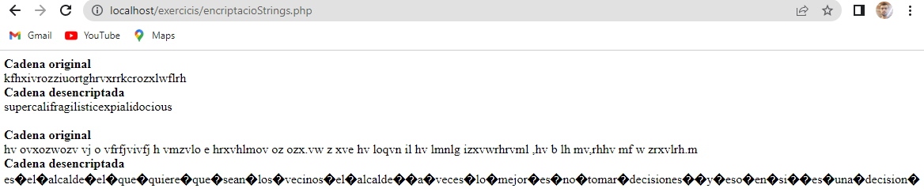

Aquí comprovem i verifiquem que funciona correctament.

1. El sistema proposat per encriptar és poc segur i una mica rudimentàri. Busca una solució segura per encriptar i desencriptar text amb php. Explica breument com funciona, i mostra un exemple del seu funcionament.

Amb la solució que he implementat necessitem els següents requisits:

* La **clau** o **contrasenya** per quan vulguem encriptar i/o desencriptar.
* El **IV** o **Vector d’inicialització**. Consisteix en un conjunt de caràcters que s’utilitza juntament amb la clau a l’hora d’encriptar i/o desencriptar. Per millorar la seguretat, convé sempre que aquest número:
  + Sigui únic
  + O sinó aleatori perquè, durant el procés, només s’utilitzi una vegada i cada vegada que es torni a fer el procés de xifratge o desxifratge sigui un número diferent.
* El mètode de xifratge de les dades que utilitzarem és **AES-256**. Recordem que el 256 defineix la força de xifratge en format de bits o la quantitat de combinacions úniques, el qual el fa un dels mètodes de xifratge més segurs del món (també existeixen els de 128 o 192 bits, però són més febles).
* **base64** per codificar de binari a text que representa dades binàries que formen part de la taula ASCII. Com a mètode per utilitzar únicament caràcters d’aquesta taula, és també el més segur.
* Amb les eines esmentades anteriorment podrem encriptar i/o desencriptar text de forma segura.

Com veus en el codi que he ficat a sota que he implementat com a solució, utilitzo una funció tant per encriptar com per desencriptar. Que porten la $ a davant perquè es declarin com a anònimes, mètode que fa que no haguem d’enviar a cada funció les dades d’encriptació.

Per altra part, com he dit anteriorment tenim l’opció de canviar el valor de la variable $iv o utilitzar la funció getIV per generar-ne un de diferent.

El codi PHP hauria de ser el següent.

<?php

/**

* A continuació veuràs el procés complet per

* encriptar i desencriptar

*/

/**

* Aquí creem la clau de seguretat per encriptar

* i desencriptar

*/

$clau = 'Com mes llarga sigui la cadena o clau per encriptar i desencriptar,

millor, i evidentment, conve que la canviis de tant en tant';

//El mètode que utilitzarem per encriptar

$method = 'aes-256-cbc';

// En podem generar una de diferent utilitzant la funció getIV()

$iv = base64_decode("C9fBxl1EWtYTL1/M8jfstw==");

/**

* Enviat com a un paràmetre, encriptem el text mitjançant

* una funció

*/

$encriptar = function ($cadena) use ($method, $clau, $iv) {

return openssl_encrypt ($cadena, $method, $clau, false, $iv);

};

/**

* Un cop encriptat el text, aquí el desencriptem amb una

* altra funció

*/

$desencriptar = function ($cadena) use ($method, $clau, $iv) {

$encrypted_data = base64_decode($cadena);

return openssl_decrypt($cadena, $method, $clau, false, $iv);

};

/**

* Generem un valor per IV

*/

$getIV = function () use ($method) {

return base64_encode(openssl_random_pseudo_bytes(openssl_cipher_iv_length($method)));

};

/**

* Obtenir el nom del mètode que hem utilitzat

*/

$getNomMetode = function () use ($method) {

return $method;

}

?>

Un cop tinguem la solució creada, només queda implementar-la en un fitxer per comprovar que funcioni. Implementant el codi que veuràs a continuació:

<?php

/**

* Implementem el fitxer php que conté totes les funcions

* i eines necessaries per realitzar el procés

* encriptar/desencriptar

*/

include "encrypt.php";

// La informació o dades de prova que utilitzarem

$dades = "Informació important que haurem de tractar";

// Aquí encriptem la informació

$dadesEncriptades = $encriptar($dades);

/**

* I aquí la desencriptem, a més d'esmentar eines que

* hem utilitzat

*/

$dadesDesencriptades = $desencriptar($dadesEncriptades);

echo "<b>Dades encriptades</b>: ". $dadesEncriptades . "<br><br>";

echo "<b>Dades desencriptades</b>: ". $dadesDesencriptades . "<br><br>";

echo "<b>IV o Vector d'Inicialització generat</b>: " . $getIV() . "<br><br>";

echo "<b>Mètode utilitzat</b>: " . $getNomMetode();

?>

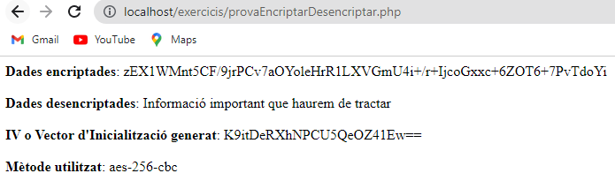

Si obro el fitxer en el navegador, veurem que ens funciona correctament.

En aquests enllaços s’explica amb més profunditat la informació que he esmentat i aquest mètode que he volgut utilitzar:

<https://codigonaranja.com/como-encriptar-y-desencriptar-informacion-en-php>

<https://programacionx.net/programacion/encriptar-desencriptar-manera-simple-php/>

1. Crea una técnica d'encriptament i desencriptament pròpia i original que compleixi els diferents requisits:
   * Ha de funcionar per qualsevol caràcter UTF8.

<https://www.toptal.com/php/codificacion-de-datos-una-guia-utf-8-para-php-y-mysql>

<https://es.stackoverflow.com/questions/13557/agregar-caracteres-especiales-utf-8-en-como-%C3%B1-y-acentos-en-mysqli>

<https://desarrolloweb.com/articulos/convertir-caracteres-utf-8-con-php.html>

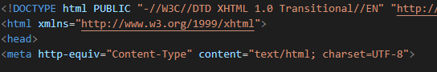

Per permetre els caràcters UTF-8, simplement cal que ho fiquem a l’etiqueta meta del fitxer HTML des d’on estan col·locades.

* + El text encriptat resultant contindrà només caràcters alfanumérics.

Com que només ha de contenir caràcters alfanumèrics, utilitzaré la baseConvert().

* + El sistema d'encriptació ha de dependre de l'IP d'accés, de manera que amb una IP diferent no hauriem de ser capaços d'obtenir el text encriptat.

ENLLAÇ A LA SUBCARPETA DEL GITHUB (PRÀCTICA):

<https://github.com/janEstrada24/2DAW/tree/DWES/UF1/A1>

ENLLAÇ A LA SUBCARPETA (PROGRAMES PHP):

<https://github.com/janEstrada24/2DAW/tree/DWES/UF1/A1/PHP>